

**QUALIDADE DE SOFTWARE**

Victor Gomes de Souza Leão

Análise de Qualidade

Rio de Janeiro

2022

# RESUMO

Nessa análise será feita uma crítica à página “nossas lojas” do site americanas.com.br.

# SUMÁRIO

1. RESUMO 2

2. SUMÁRIO 3

3. INTRODUÇÃO 4

4. O PROJETO 5

4.1 Detalhes do produto ou serviço 5

4.2 Tabela de Análise 5

4.3 Relatório 6

4.4 Evidências 7

4.5 Onde encontrar 8

5. CONCLUSÃO 8

6. REFERÊNCIAS BIBLIOGRÁFICAS 8

# INTRODUÇÃO

Quem é da área de Qualidade de Software irá mais pra frente, entender do que estarei falando.

Como um grupo como o da Americanas deixa uma página que é uma subpágina direta da principal(home), com link no Header e ícone “nossas lojas” deixa uma página no ar para o usuário cheio de falhas e com seu layout quebrado? Eu não sei qual a finalidade deles em manter desse jeito mas farei uma análise nos próximos parágrafos.

# O PROJETO

Irei analisar a página “nossas lojas” do site da Americanas.com.br onde há uma série de erros perceptíveis ao usuário.

Irei fazer um teste de sistema, onde apontarei todos os erros, propositais ou não, e enviarei aos responsáveis do e-commerce.

## Detalhes do produto ou serviço

|  |  |
| --- | --- |
| **Nome do produto ou serviço:** | **https://nossaslojas.americanas.com.br/?chave=o2o_hm_00_0_0_nossaslojas** |
| **Fabricante:** | **Americanas** |
| **Tempo de uso:** | 30 minutos |
| **Outros detalhes relevantes sobre o produto:** | **Página “nossas lojas” com o ícone no header da página principal** |

## Tabela de Análise

|  |  |  |
| --- | --- | --- |
| **Característica** | **Sua percepção** | **Referência da evidência** |
| **Usabilidade:** | Página com algumas falhas e erros no Layout. Se eu clicar na logo “americanas” e depois querer voltar, eu não consigo. | Imagem 1:  Usando Firefox |
| **Performance:** | O desempenho não está sendo afetado, em princípio. |  |
| **Design:** | O Design não se coaduna com o resto do site. É perceptível que a página está com sérios problemas e não deveria está disponível ao usuário pois ela se aproxima á uma página falsa(ataque de phishing) | Imagem 2: |

## Relatório

Foi analisado todos os itens dá página supracitada e foi percebido algumas falhas e problemas de melhorias da página. Como mostrar na figura 1, a página principal do site da Americanas tem um header bastante intuitivo com o campo de pesquisa com bordas arredondadas e sua fonte padrão do site, provavelmente com Herveltica Bolt é usado em todo o site. Na parte de login ou cadastro, há opção para fazer os dois; diferentemente se quisermos fazer a partir da página “nossas lojas” onde não aparece a opção de criar uma conta.

Na figura 2 o site apresenta vários erros de design que provavelmente há uma documentação mantida pela equipe de UI. Campo de pesquisas sem bordas arredondadas, não há opção de criar uma conta partindo desta página, a fonte está em Times New Roman, sendo que o padrão de todo o site, seria provavelmente de Herveltica.

Dito isto, apresento este relatório como uma sugestão de melhoria desta página pois ela poderá induzir hackers a copiar seu layout de baixo nível e publicar na internet para capturar informações dos usuários da Americanas.

## Evidências

Segue abaixo algumas evidências encontradas e anexadas a este relatório:

Evidência 1: Página principal do site da Americanas.com.br

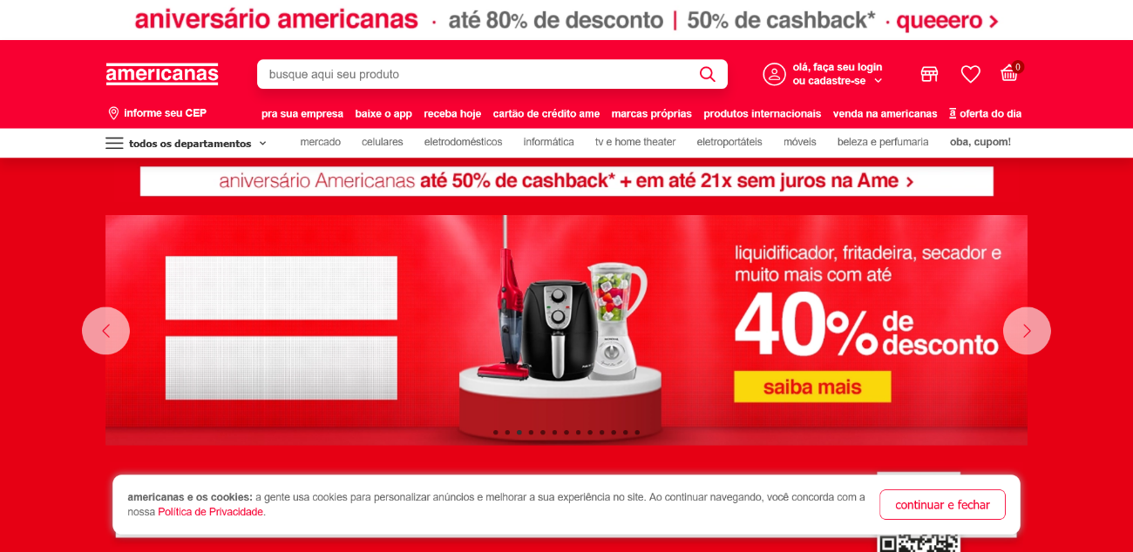

*Print da página inicial do site da americanas.com.br*

Evidencia 2: Página “Nossas Lojas”

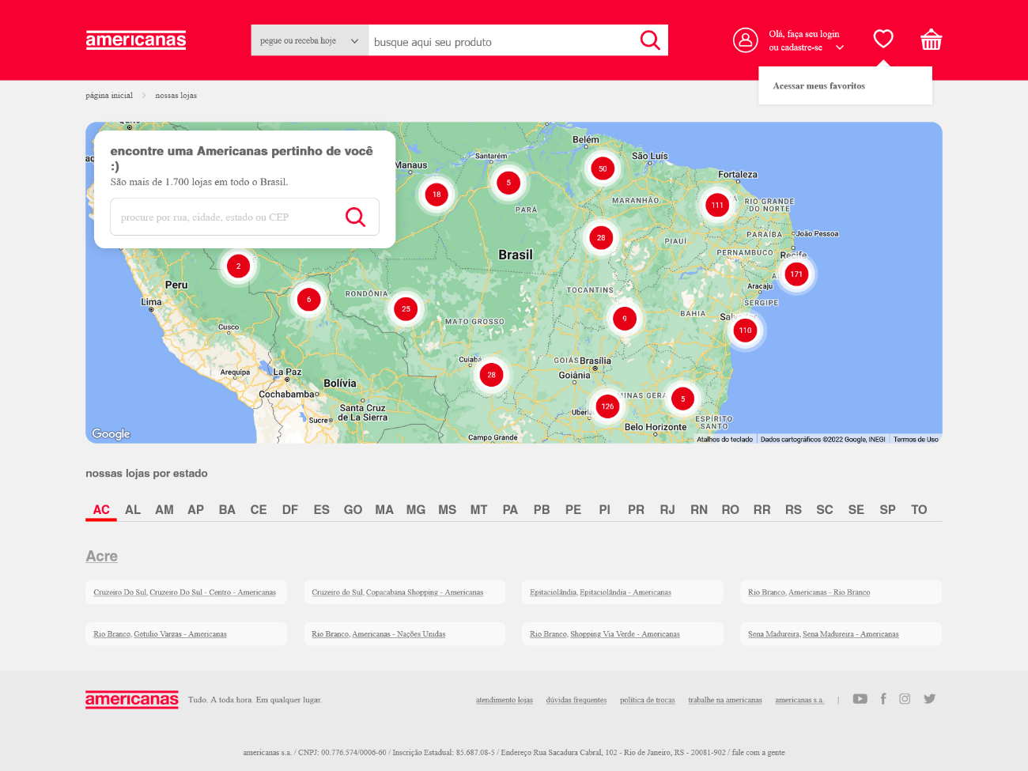

*Página “nossas lojas” com erros no design.*

## Onde encontrar

https://nossaslojas.americanas.com.br/?chave=o2o_hm_00_0_0_nossaslojas

# CONCLUSÃO

O controle de qualidade tem que ser levado a sério, principalmente nas grandes empresas, ou acabarão sendo descartados pelos próprios usuários.

# REFERÊNCIAS BIBLIOGRÁFICAS

Teste de Sistema:[*https://pt.wikipedia.org/wiki/Teste_de_sistema*](https://pt.wikipedia.org/wiki/Teste_de_sistema)

Quality Assurance:[*https://kalendae.c*](https://kalendae.c)

*om.br/blog/quality-assurance/*